

Obec Chotutice
Zastupitelstvo obce Chotutice

Obecně závazná vyhláška obce Chotutice
o místním poplatku za obecní systém odpadového hospodářství
Zastupitelstvo obce Chotutice se na svém zasedání dne 20.5.2026 usneslo vydat na základě § 14 zákona č. 565/1990 Sb., o místních poplatcích, ve znění pozdějších předpisů (dále jen „zákon o místních poplatcích“), a v souladu s § 10 písm. d) a § 84 odst. 2 písm. h) zákona č. 128/2000 Sb., o obcích (obecní zřízení), ve znění pozdějších předpisů, tuto obecně závaznou vyhlášku (dále jen „vyhláška“):

Čl. 1
Úvodní ustanovení
- Obec Chotutice touto vyhláškou zavádí místní poplatek za obecní systém odpadového hospodářství (dále jen „poplatek“).
- Poplatkovým obdobím poplatku je kalendářní rok.
- Správcem poplatku je obecní úřad.

Čl. 2
Poplatník
- Poplatníkem poplatku je
  - fyzická osoba přihlášená v obci
  - nebo vlastník nemovité věci zahrnující byt, rodinný dům nebo stavbu pro rodinnou rekreaci, ve které není přihlášená žádná fyzická osoba a která je umístěna na území obce.
- Spoluvlastníci nemovité věci zahrnující byt, rodinný dům nebo stavbu pro rodinnou rekreaci jsou povinni plnit poplatkovou povinnost společně a nerozdílně.

Čl. 3
Ohlašovací povinnost
- Poplatník je povinen podat správci poplatku ohlášení nejpozději do 15 dnů ode dne vzniku své poplatkové povinnosti; údaje uváděné v ohlášení upravuje zákon.
- Dojde-li ke změně údajů uvedených v ohlášení, je poplatník povinen tuto změnu oznámit do 15 dnů ode dne, kdy nastala.

Čl. 4
Sazba poplatku
- Sazba poplatku za kalendářní rok činí 800 Kč.
- Poplatek se v případě, že poplatková povinnost vznikla z důvodu přihlášení fyzické osoby v obci, snižuje o jednu dvanáctinu za každý kalendářní měsíc, na jehož konci
  - není tato fyzická osoba přihlášena v obci,
  - nebo je tato fyzická osoba od poplatku osvobozena.
- Poplatek se v případě, že poplatková povinnost vznikla z důvodu vlastnictví jednotlivé nemovité věci zahrnující byt, rodinný dům nebo stavbu pro rodinnou rekreaci umístěné na území obce, snižuje o jednu dvanáctinu za každý kalendářní měsíc, na jehož konci
  - je v této nemovité věci přihlášena alespoň 1 fyzická osoba,
  - poplatník nevlastní tuto nemovitou věc,
  - nebo je poplatník od poplatku osvobozen.

Čl. 5
Splatnost poplatku
- Poplatek je splatný nejpozději do 31. března příslušného kalendářního roku.
- Vznikne-li poplatková povinnost po datu splatnosti uvedeném v odstavci 1, je poplatek splatný nejpozději do patnáctého dne měsíce, který následuje po měsíci, ve kterém poplatková povinnost vznikla.
- Lhůta splatnosti neskončí poplatníkovi dříve než lhůta pro podání ohlášení podle čl. 3 odst. 1 této vyhlášky.

Čl. 6
Osvobození a úlevy
- Od poplatku je osvobozena osoba, které poplatková povinnost vznikla z důvodu přihlášení v obci a která je:
  - poplatníkem poplatku za odkládání komunálního odpadu z nemovité věci v jiné obci a má v této jiné obci bydliště,
  - umístěna do školského zařízení pro výkon ústavní nebo ochranné výchovy nebo školského zařízení pro preventivně výchovnou péči na základě rozhodnutí soudu nebo smlouvy,
  - umístěna do zařízení pro děti vyžadující okamžitou pomoc na základě rozhodnutí soudu, na žádost obecního úřadu obce s rozšířenou působností, zákonného zástupce dítěte nebo nezletilého,
  - umístěna v domově pro osoby se zdravotním postižením, domově pro seniory, domově se zvláštním režimem nebo v chráněném bydlení,
  - nebo na základě zákona omezena na osobní svobodě s výjimkou osoby vykonávající trest domácího vězení.
- Od poplatku se osvobozuje osoba, které poplatková povinnost vznikla z důvodu přihlášení v obci a která je držitelem průkazu ZTP-P.
- Úleva se poskytuje osobě, které poplatková povinnost vznikla z důvodu přihlášení v obci a která:
  - starší 70 let včetně roku, ve kterém dovrší 70 let, ve výši 100 Kč,
  - mladší 10 let, ve výši 300 Kč.
- Od poplatku se osvobozuje poplatník, kterému poplatková povinnost vznikla z důvodu vlastnictví nemovité věci podle čl. 2 odst. 1 písm. b), pokud tato nemovitá věc není s ohledem na svůj technický stav způsobilá k obývání, není fakticky užívána.
- V případě, že poplatník nesplní povinnost ohlásit údaj rozhodný pro osvobození nebo úlevu ve lhůtách stanovených touto vyhláškou nebo zákonem, nárok na osvobození nebo úlevu zaniká.

Čl. 7
Přechodné a zrušovací ustanovení
- Poplatkové povinnosti vzniklé před nabytím účinnosti této vyhlášky se posuzují podle dosavadních právních předpisů.
- Zrušuje se obecně závazná vyhláška obce Chotutice č. 3/2024 o místním poplatku za obecní systém odpadového hospodářství,ze dne 18.12.2024.

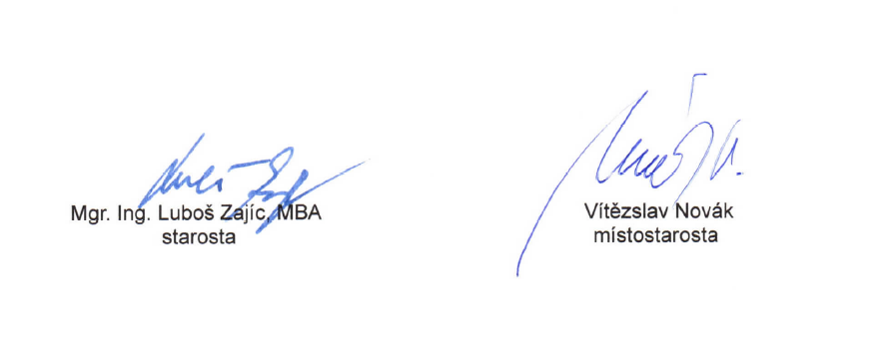
Čl. 8
Účinnost
Tato vyhláška nabývá účinnosti počátkem 15. dne následujícího po dni jejího vyhlášení.

§ 10o odst. 1 zákona o místních poplatcích
§ 15 odst. 1 zákona o místních poplatcích
§ 10e zákona o místních poplatcích
Za přihlášení fyzické osoby se podle § 16c zákona o místních poplatcích považuje (a) přihlášení k trvalému pobytu podle zákona o evidenci obyvatel, nebo (b) ohlášení místa pobytu podle zákona o pobytu cizinců na území České republiky, zákona o azylu nebo zákona o dočasné ochraně cizinců, jde-li o cizince, (1.) kterému byl povolen trvalý pobyt, (2.) který na území České republiky pobývá přechodně po dobu delší než 3 měsíce, (3.) který je žadatelem o udělení mezinárodní ochrany nebo osobou strpěnou na území podle zákona o azylu anebo žadatelem o poskytnutí dočasné ochrany podle zákona o dočasné ochraně cizinců, nebo (4.) kterému byla udělena mezinárodní ochrana nebo jde o cizince požívajícího dočasné ochrany cizinců.
§ 10p zákona o místních poplatcích
§ 14a odst. 1 a 2 zákona o místních poplatcích; v ohlášení poplatník uvede zejména své identifikační údaje a skutečnosti rozhodné pro stanovení poplatku
§ 14a odst. 4 zákona o místních poplatcích
§ 10h odst. 2 ve spojení s § 10o odst. 2 zákona o místních poplatcích
§ 10h odst. 3 ve spojení s § 10o odst. 2 zákona o místních poplatcích
§ 10g zákona o místních poplatcích
§ 14a odst. 6 zákona o místních poplatcích

